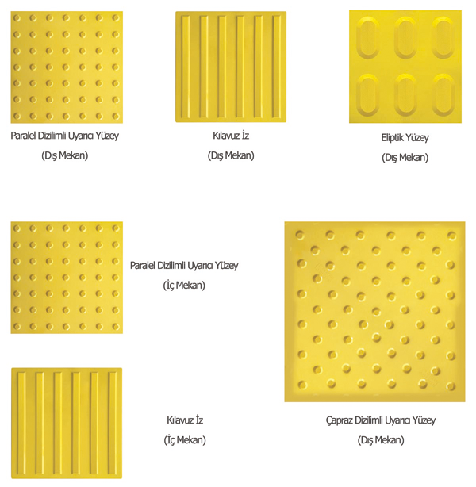

* Görev ve etkinlikleri düzenlemekte zorlanma
* Ev ödevi, ders içi etkinlikleri gibi yoğun zihinsel çaba gerektiren işleri yapmaktan kaçınma
* Etkinlikler için gereken eşyaları kaybetme
* Günlük etkinliklerde unutkanlık
* Belirli bir süre bir yerde oturamama, sürekli hareket etme
* Aşırı hareketlilik ve buna bağlı olarak ufak kazalar yaşama

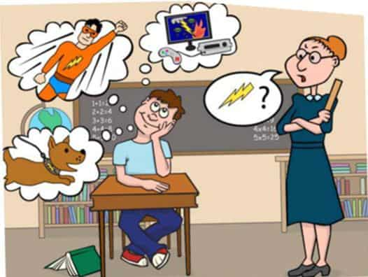

DİKKAT EKSİKLİĞİ VE HİPERAKTİVİTE BOZUKLUKLARI

**Dikkat Eksikliği ve Hiperaktivite bozukluğu belirtileri**

* Belirli bir işe ya da oyuna dikkat vermekte zorlanma
* Dikkatin kolayca dağılması
* Dikkatsizlikten kaynaklanan hatalar yapma
* Başlanan işin yarım bırakılması



* DİKKAT EKSİKLİĞİ VE HİPERAKTİVİTE BOZUKLUKLARI OLAN ÇOCUKLARA NASIL DAVRANMALI ?

**Sınıf kurallarını öğrenmesine yardımcı olun.**

  En basit kural olan “parmak kaldırarak konuşmak” bile onun uymakta zorlanacağı bir konu. Sınıf kurallarını detaylı olarak listeleyin. Hepsini anlayacağı şekilde açıklayın.

**Davranışına uygun dönütleri anında verin.**

 Hatalı bir davranışının değerlendirmesini anında birlikte yapmalısınız. Okul çıkışı evde yapacağı bir şey değil, ertesi gün katılamayacağı bir aktivite değil. DEHB’li bir çocuk sonradan yaşayacağı bir şeyi o anki davranışı ile ilişkilendiremez.

**Yaptığı davranış birilerini yada bir nesneye zarar verdiyse bunu düzeltmek için uygun değerlendirmeyi birlikte yapın.**

**Uygun davranışlarını ödüllendirin**

Olumlu her davranışı fark ettiğinizi belli edin, bu çabasını takdir edin. Öğrenciyi uygun söz yada jest,mimik vb. şeylerle pekiştirerek doğru davranışın sürekliliğini sağlayınız.

Engelli çocuklar da diğer çocuklar gibi çlara

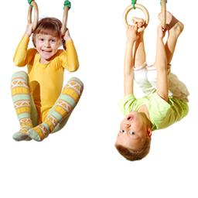

* *Belirtilerini çocuğunuzda gözlerseniz* : Rehberlik Araştırma Merkezine ya da Hastanelerin çocuk psikiyatrisi bölümüne hemen başvurun.  
    
  *Çocuğunuzda DEHB olduğu gerçeğini kabul edin* veçocuğunuzu suçlamayın.
* *Çocuğun enerjisini boşaltabileceği ve doyum sağlayabileceği* bazı uğraşlar edinmesine olanak tanıyın
* *Olumsuz davranışlarını* hemen cezalandırmak yerine görmezden gelmeyi deneyin.
* *Ne olursa olsun* fiziksel cezaya başvurmayın
* *Çocuğunuza yerine getirebileceği*sorumluluklar verin ve
* yerine getirdiğinde ödüllendirin
* ***Çocuğunuzla zaman geçirin***

***T.C***

***KİLİS VALİLİĞİ***

***MİLLİ EĞİTİM MÜDÜRLÜĞÜ***

***REHBERLİK VE ARAŞTIRMA***

***MERKEZİ***

**DİKKAT EKSİKLİĞİ VE HİPERAKTİVİTE BOZUKLUĞU**

**(DEHB)**

AİLELERE ÖNERİLER

***Evde her şeyi programlı yapın :***

*Uyanma , yemek yeme, oyun oynama, ödev yapma, tv izleme*, gibi günlük aktiviteler için bir çizelge tutun ve çocuğunuzun bu listeye uymasını sağlayın.

*Ev kurallarını belirleyin*kurallara uyulması durumunda uygun ödüller belirleyin.

*Pozitif olun:* İyi davranışlarından dolayı onu ödüllendirin

*Yönergelernizii anladığından emin olun:*Çocuğa her şeyi açık bir dille anlatın ve gözlerine bakın.

*DEHB’li çocuklar büyüyünce ne olur* ***:*** Yaşı ilerledikçe davranış bozuklukları azalır.Kas otokontrolleri artar. Lise yıllarında aşırı hareketlilik azalır. Ancak çocukların yarıya yakınında bazı davranış bozuklukları devam eder.



**Yaşar Aktürk Mahallesi Seyit Gazi Caddesi No7 Kilis Adliyesi Karşısı, Beşevler Sağıroğlu Camii Yanı**

**Tel: (0348) 814 26 41 kilisram.meb.k12.tr**